Жил на свете Дед Мороз.
Варежки да красный нос.
Был веселый и задорный,
И вручил подарок скромный.
Петренко С.

Дед Мороз стучит к вам в дверь,
Открывай ему скорей.
Он подарки всем принёс.
Чтобы в жизни все сбылось
Богданова К.

Шубка, шапка, рукавички.
На носу сидят синички.
Борода и красный нос
Это Дедушка Мороз.
Ошевнева Л.

Новый год. Новый год.
Снеговик домой идёт.
Всем несёт он по подарку
Снежной бабе – снеговарку
Чтоб варила холодцы!
А Снегурочке обновку –
Новую морковку.
Филимоненко Д.

Здравствуй Дедушка Мороз,
Борода из ваты
Он подарки нам принес,
И стал счастливее наш класс.
Кузнецов А.

Снег идет, снег идет,
Скоро, скоро Новый год,
Дед Мороз в класс придет,
Всем подарки принесет.
Лешко А.

Дед Мороз к нам раз
Принес пятерок в класс
Все обрадовались хором:
«Здорово! Пятерок много!».
Зайцев Д.
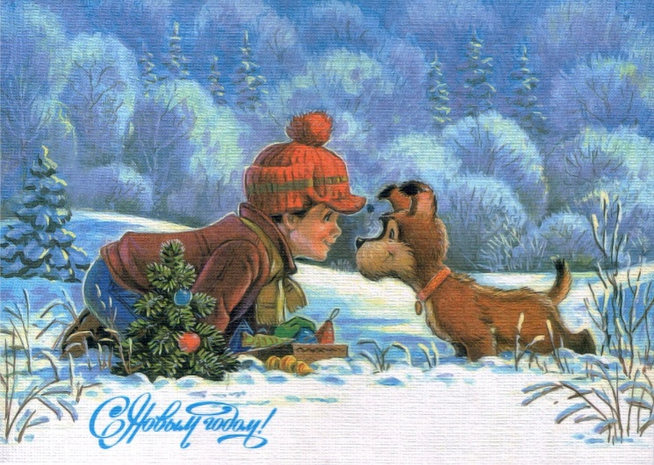
Дед Мороз явился в класс.
Привез подарки он для нас.
Подарки были; желтые,
Красные, зеленые.
Он подарки нам вручил
Мы его благодарили
И до дома довели.
Клубиков Д.

- Новый год! Салюты!
Петарды! Мандарин!
И найдёшь под ёлкой
Целый магазин.
2. Дед мороз украсил окна.
Снеговик стоит в снегу.
И Снегурочка, и ребята.
Пляшут все зверята.
Семенова Т.

Приходил к нам Дед Мороз
Шел пешком он, весь замерз,
У него был красный нос
И наш дружный добрый класс
Отогрел его тотчас:
И заботой, и добром, чтоб зашел
Он в каждый дом.
Тут Снегурка прибежала
Всем подарки раздавала.
Были рады мы тогда,
Вот веселая пора!
Касьянова А.

- Кто в мешке принес игрушки
Шишки, шарики, хлопушки?
- Это Дедушка Мороз!
Деткам он подарки нёс.
Бойцов Е.
Вот какой хороший,
Добрый Дед Мороз:
Елку в класс на праздник
Из лесу принес.
Богданов А.
Снег кружится за окном
В городах и селах.
Праздник к нам приходит в дом
Яркий и веселый
Комаровский Е.

Дед Мороз, красный нос,
Ты подарки нам принес,
Елочку – красавицу в бусинках и шариках,
В желтеньких фонариках!
Артамонова В.

Сегодня сказка оживет.
Сегодня всех нас чудо ждет
Новый год в страну шагает.
И подарки всем несет.
Он подарит счастье людям,
Радость в дом он принесет.
Открывай скорее двери-
Это Дед Мороз идет!
Биленко К.

Дед Мороз пришел к нам в класс
И вдруг свет у нас погас,
Со светомузыкой гирлянды,
Пускай споют ему таланты.
Ларионов Д.
Что за дедушка чудной,
Появляется зимой,
С белой бородою,
C нежною улыбкой,
В красной шубе, с белой шапкой.
Веселый он и добрый
Он спешит в дома к детишкам
Вот такой он Дед Мороз!
Усольцева Э.

Как-то раз Дед Мороз приехал в класс.
И с ним был снеговик и у него тупик.
И были там детишки и с ними ириски.
И там были зайцы они ели яйца.
Тут и сказочке конец, а кто слушал молодец!
Батов А.

К нам на праздник ой-ой-ой
Дед Мороз идет смешной
Ну, и дедушка Мороз,
Что варежки и что за нос!
На носу- то крапины, а глаза то папины!
Буров М.

За окошком снег идет,
Значит, скоро Новый год.
Дед Мороз уже в пути,
Долго в Будогощь идти.
По заснеженным полям,
По сугробам и лесам.
Пусть он в школу принесет
Нам пятерки на весь год,
C новым годом нас поздравит,
И подарки нам оставит.
Степанова Н.
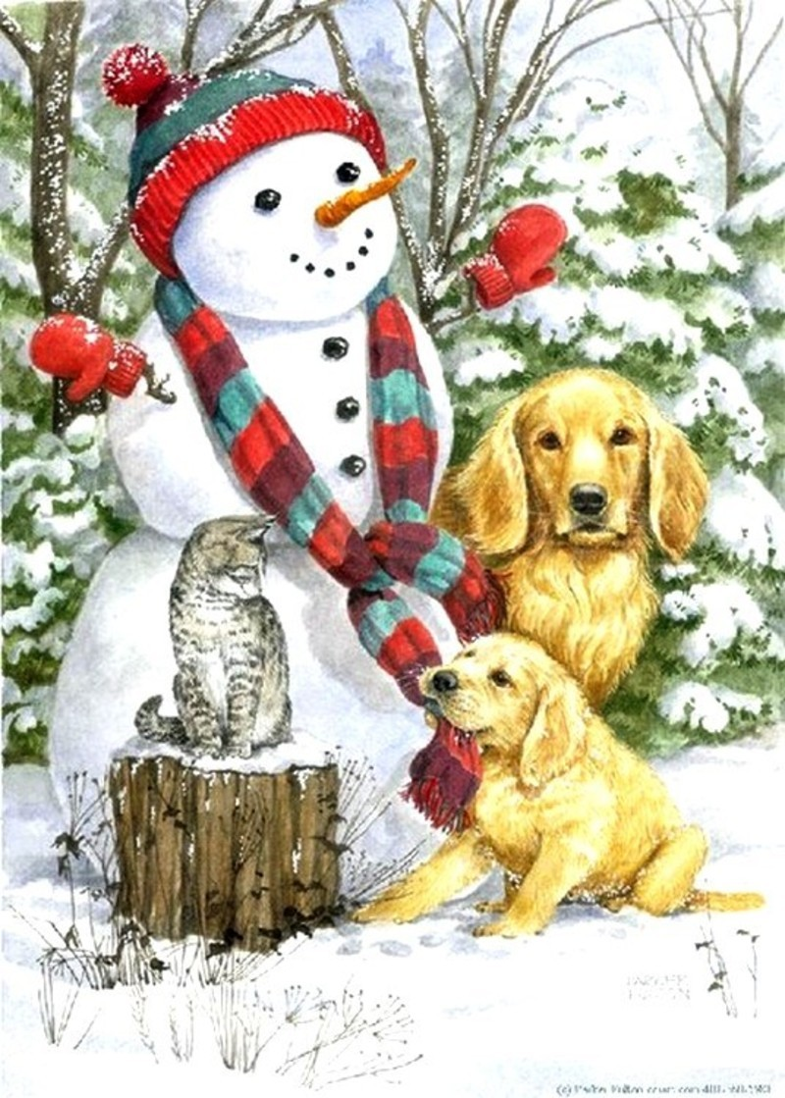

Люблю я Новый год
И в дед Мороза верю
И подарки он принёс
Вон под моею елью.
Левошкина Е.

Здравствуй дедушка Мороз,
Ты подарки нам принес.
Ты обрадовал всех нас-
Стал счастливее наш класс.
Абросимов М.

Дед Мороз пришёл к нам в класс
И порадовал он нас,
Подарил он всем подарки,
Стали счастливы ребятки.
Булынин В.

